¿Qué es Hyperbórea?
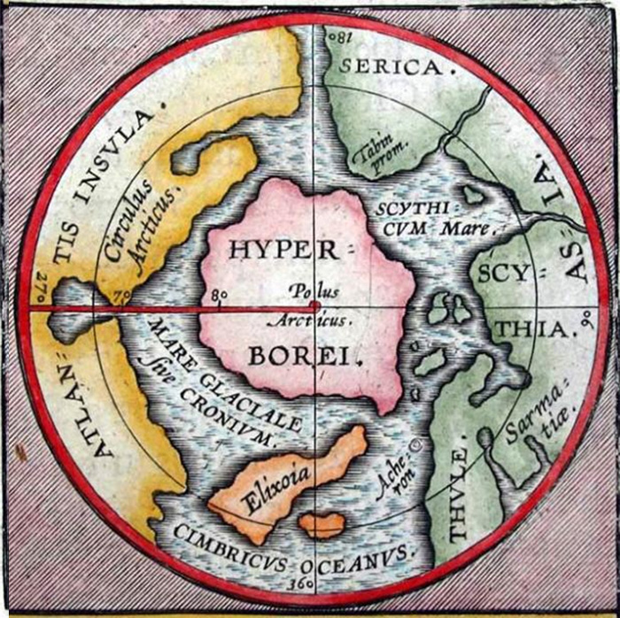
La civilización Hyperbórea es la civilización más ancestral, la de los orígenes de la humanidad antes de la manipulación.
En la mitología griega, Hyperbórea era una región situada en las tierras septentrionales (o boreales) aún desconocidas. Su nombre deriva del griego: (Υπερ βορεία) Hyper Boreas, "más allá del norte", es una indicación de dónde los antiguos griegos pensaban que se encontraba esta tierra. Éstas fueron regiones que no han sido mapeadas ni documentadas.
"Más allá del Norte" es como se sitúa la tierra del interior de la Tierra.
La civilización Hyperbórea habitaba en un lugar mítico, similar a la Atlántida de Platón, en el que nunca se ponía el sol. Sus habitantes, los hyperbóreos, eran descritos como “gigantes”, bellos y físicamente perfectos y dotados de una prodigiosa salud. Los antiguos griegos creían que disfrutaban de vidas extremadamente largas.
Hyperbórea, también conocida como Thule o Última Thule, tierra perdida del pasado, es mencionada por varios escritores griegos y romanos, incluidos Herodoto, Plinio el Viejo y Píndaro. Aunque Hyperbórea es una tierra mítica, se ha especulado a lo largo de los siglos que es un lugar real en la tierra.
El gnosticismo es diferente a lo hyperbóreo, pues sus raíces fueron las creencias y religiones de la antigüedad, tomadas desde el pensamiento y el análisis de un sistema cabalista ya imperante, no obstante promulgar un conocimiento intuitivo de la divinidad, el demiurgo o alma universal, principio activo del mundo.
La Sabiduría Hyperbórea no se puede transmitir en volúmenes de tinta y papel, sino con el espíritu ancestral de nuestros orígenes, transmitido desde el Ser, pues es la sabiduría de la creación y la creación es consciencia y energía proyectada en materia. Entonces, esta sabiduría es la sabiduría de la naturaleza, la sabiduría del río, de la montaña, de los animales y las plantas; es la sabiduría primordial donde se sabe por instinto (recuerdo) de algo aprendido y transmitido de generación en generación, y con la única herramienta posible para ello, el Amor por el Amor.
Deben usarse paradigmas y arquetipos, pues lo hyperbóreo se transmite de esta manera, depreciando los sujetos y centrándose en los objetos, para que la información siga su curso y se transforme en conocimiento y finalmente en sabiduría.
El diálogo y la colaboración es la forma hyperbórea de trabajar y de avanzar hacia la verdadera liberación, que es liberarse de la inconsciencia que nos somete por brutalidad e inacción. Liberarse de la materia es soltar amarras, dejar de estar identificado con las posesiones, sean materiales o espirituales, para pasar a estar identificado con la Vida y el Ser, lo más hermoso de lo creado y que está atrapado en un laberinto de inconsciencia que debemos destruir.
"La información experimentada en actos, se transforma en conocimiento, y éste expresado en obras en sabiduría adquirida”. Podemos decir entonces que la Sabiduría Hyperbórea es la “transmutación” de la línea del Conocimiento Hyperbóreo por medio de las obras (acciones).

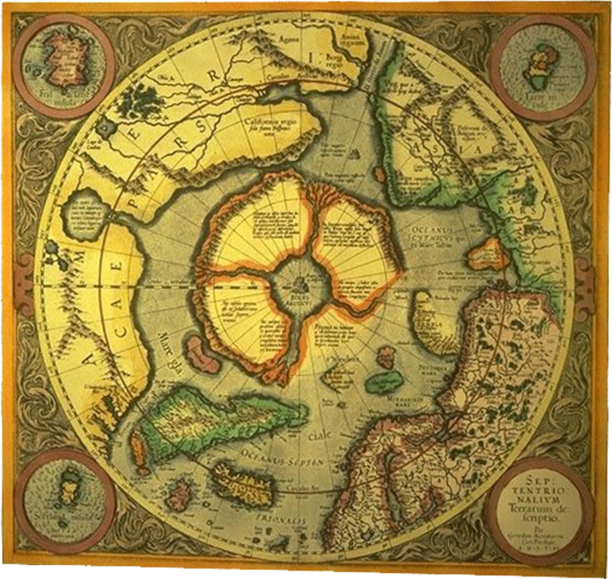

Como complemento de todo lo expresado anteriormente sobre Hyperbórea, reconociendo que todo el Universo o Creación de Dios, es un modelo de armonía, equilibrio y belleza, donde el Amor es su fundamento, si bien para percibirlo es necesario situarse en lo absoluto, más allá de los procesos evolutivos por donde transcurre la vida y que contemplamos desde la subjetividad y parcialidad, es oportuno "definir la condición Humana", para saberno situar ante la dialéctica que circula por algunos derroteros creados por la élite globalista para trastornar la Consciencia humana:

Cuerpo - Espíritu - Alma
Qué concibo de cada uno de ellos:
Somos Almas, surgidas como "peculiaridades del Infinito", desarrollando "Estructuras de Conciencia de nuestra propia singularidad". Estructuras a las que llamamos Cuerpos.
Cuerpo es aquella estructura orgánico-material que se manifiesta materializada en los Orbes donde desarrolla su Consciencia peculiar. Son creados por el Alma al proyectarse ésta sobre la manifestación de alguna de sus opciones de consciencia. El Cuerpo da lugar a la creación mental del Ego, del Yo, desde sus inicios protegiendo la integridad y subsistencia del individuo.
Espíritu es una manifestación del Ser individual, fuera de los condicionantes de la materia. Tiende, no necesariamente, a tener la "personalidad" o tendencias propias de su experiencia cuando estuvo sumergido en la materia mediante un cuerpo. Es decir, es la expresión inmaterial de la proyección del Alma hacia planos de manifestación. No es lo mismo que Cuerpo Astral, que es la salida de determinados aspectos de una Consciencia fuera del plano de la manifestación material o cuerpo, si bien sigue vinculado a él mediante el "cordón de plata o energético" a través del que mantiene el aliento cardíaco y respiratorio del cuerpo. La desconexión de éste (muerte corporal) lo transformaría en simple Espíritu.
Dado que la Mente sustenta la "personalidad" individual, el Ego adscrito a ella suele continuar interviniendo en el Espíritu mientras éste está vinculado a alguna existencia terrena o material, tanto si el individuo está encarnado como si ya se desligó de la encarnación.
Retomando al Alma, ésta puede "vivenciar" (concienciar) su peculiaridad (como individualidad) y, al mismo tiempo si así se proyecta, su integridad con la Unicidad que todo lo abarca y Es. Si bien se sabe Peculiaridad, también se sabe parte indisoluble de la Unicidad, de la cual depende y a la cual nutre desde los matices de su peculiaridad.

